联通手机号换号码不换套餐怎么办理

联通手机号换号码不换套餐，轻松办理指南

面对手机号更换的困扰，联通为您提供不换号码更换套餐的便捷服务。本文将详细介绍联通手机号换号码不换套餐的办理流程，让您轻松享受新号码的便捷服务。

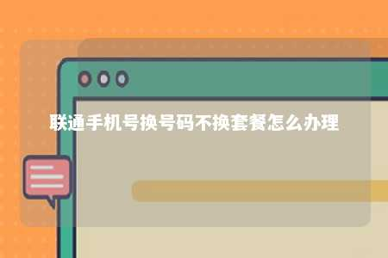

一、办理条件

1. 联通手机号用户，号码处于正常使用状态。
2. 需更换的手机号码为联通号码，且号码处于正常使用状态。
3. 新旧手机号码需在同一运营商下。

二、办理方式

1. 联通营业厅办理

（1）携带本人有效身份证件、原手机号码SIM卡和新手机号码SIM卡，前往当地联通营业厅。

（2）向工作人员说明办理需求，工作人员将为您办理手机号码过户。

（3）办理成功后，原手机号码将自动注销，新手机号码将激活并保持原有套餐。

1. 联通客服热线办理

（1）拨打联通客服热线10010，选择人工服务。

（2）告知客服人员您的需求，并提供相关信息。

（3）客服人员将为您指导办理流程，您需按照指引进行操作。

1. 联通网上营业厅办理

（1）登录联通网上营业厅（<http://iservice.10010.com/>）。

（2）点击“业务办理”-“套餐变更”，选择“号码过户”。

（3）按照页面提示，填写相关信息，提交申请。

（4）等待审核，审核通过后，新手机号码将激活并保持原有套餐。

三、注意事项

1. 手机号码过户过程中，原手机号码将自动注销，请确保号码内余额充足，避免欠费。
2. 手机号码过户后，如需恢复原手机号码，需按照运营商规定重新申请。
3. 在办理过程中，如遇任何问题，请及时联系联通客服寻求帮助。

通过以上方法，您可轻松实现联通手机号换号码不换套餐。享受新号码的便捷服务，让生活更美好。

文章地址：<https://www.yyzq.team/post/375907.html>